COMUNICATO STAMPA
Würth Elektronik amplia la gamma di induttori con un induttore di alimentazione a filo piatto realizzato mediante stampaggio a iniezione
Per alte frequenze di commutazione e correnti di uscita
Waldenburg (Germania), 23 aprile 2025 – Würth Elektronik presenta un nuovo induttore a filo piatto realizzato mediante stampaggio a iniezione con la denominazione WE-PMFI. L’induttore compatto misura solo 2,0 × 1,6 × 1,0 mm nel suo package più piccolo. Tale induttore impressiona per una resistenza eccezionalmente bassa (R_{DC} a partire da 4,8 mΩ), una tensione di esercizio fino a 48 V ed un range di temperatura esteso da -55 °C a +150 °C. Questo induttore è particolarmente indicato per assemblaggi nell’ambito dei convertitori DC/DC in applicazioni compatte con correnti di uscita elevate e alte frequenze di commutazione di oltre un megahertz.
La tecnologia a filo piatto offre una serie di vantaggi per gli induttori: è più resistente da un punto di vista meccanico, consente un avvolgimento più stretto, uniforme ed una dispersione di calore ottimizzata. Gli avvolgimenti a filo piatto offrono inoltre una maggiore sezione trasversale, che riduce la resistenza ed anche le perdite per correnti parassite, soprattutto nelle applicazioni ad alta frequenza, le quali sono inferiori nel caso di un induttore a filo piatto rispetto alla versione a filo tondo. Queste caratteristiche consentono a Würth Elektronik di sviluppare una nuova generazione di componenti più compatti, più resistenti alle temperature e significativamente più efficienti da un punto di vista energetico, offrendo nuove possibilità a sviluppatrici e sviluppatori.
Dimensioni minime, massima efficienza
Questo induttore di piccole dimensioni ed altamente efficiente è indicato per l’alimentazione di potenza di CPU e RAM di dispositivi elettronici portatili come smartphone e tablet. Misurazioni effettuate con componenti analoghi presenti sul mercato hanno dimostrato che l’induttore WE-PMFI presenta una resistenza in corrente continua inferiore del 50 %, una corrente nominale superiore del 40% e una corrente di saturazione superiore del 30 %.
Disponibile da 100 nH a 4,7 µH
Il nuovo induttore a filo piatto realizzato mediante stampaggio a iniezione è ora disponibile con una gamma molto ampia di valori induttivi, da 100 nH a 4,7 µH. Come per tutti i componenti di Würth Elektronik, è possibile inoltre ordinare gratuitamente campioni da laboratorio del nuovo induttore a filo piatto.

Immagini disponibili
Le seguenti immagini possono essere scaricate da internet e stampate: https://kk.htcm.de/press-releases/wuerth/
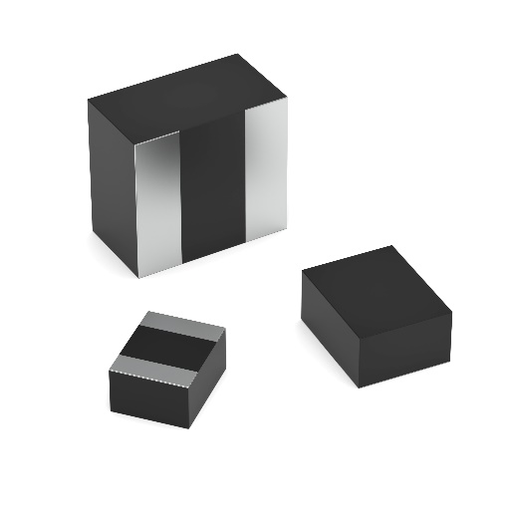
Foto di: Würth Elektronik
Molto piccolo ed efficiente: l’induttore WE-PMFI

Materiale video disponibile
Potete consultare il seguente materiale video nel nostro canale YouTube: https://youtube.com/shorts/l3aFjVe94z0
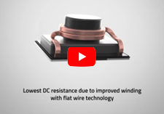
Fonte: Würth Elektronik
Bobina di filo piatto: Power Molded Flat Wire Inductor

Informazioni sul gruppo Würth Elektronik eiSos
Il gruppo Würth Elektronik eiSos è produttore di componenti elettronici ed elettromeccanici per il settore dell'elettronica e lo sviluppo delle tecnologie per soluzioni elettroniche orientate al futuro. Würth Elektronik eiSos è uno dei maggiori produttori europei di componenti passivi, attivo in 50 Paesi, con stabilimenti in Europa, Asia e America settentrionale che riforniscono una clientela sempre crescente a livello mondiale.
La gamma di prodotti comprende: componenti passivi, moduli di potenza, isolatori digitali, optoelettronica, componenti elettromeccanici, soluzioni di gestione termica, sensori e moduli wireless. Il portafoglio è completato da soluzioni personalizzate.
La disponibilità a magazzino di tutti i componenti del catalogo senza limite di minimo d'ordine, i campioni gratuiti e l'elevato supporto dei nostri dipendenti specializzati e addetti alle vendite, così come la vasta scelta di strumenti per la selezione dei componenti, caratterizzano l'orientamento all'assistenza del gruppo, unico nel suo genere.
Würth Elektronik fa parte del gruppo Würth, leader mondiale nell’ambito dello sviluppo, della produzione e della commercializzazione di materiale di montaggio e di fissaggio e offre impiego a circa 7500 dipendenti. Il Gruppo Würth Elektronik ha registrato un fatturato di 1 miliardi di Euro (tutte le cifre si basano sui risultati preliminari per il 2024).
Würth Elektronik: more than you expect!
Per ulteriori informazioni consultare il sito www.we-online.com

Per ulteriori informazioni:  Würth Elektronik eiSos GmbH & Co. KG  Sarah Hurst  Clarita-Bernhard-Strasse 9  81249 München  Germania  Telefono: +49 7942 945-5186  E-Mail: sarah.hurst@we-online.de  www.we-online.com | Contatto per la stampa:  HighTech communications GmbH  Brigitte Basilio  Brunhamstrasse 21  81249 München  Germania  Telefono: +49 89 500778-20  E-Mail: b.basilio@htcm.de  www.htcm.de

